МБОУ «СОШ №1 с. Гехи»

Сочинение на тему:

«Осторожно - смерть»

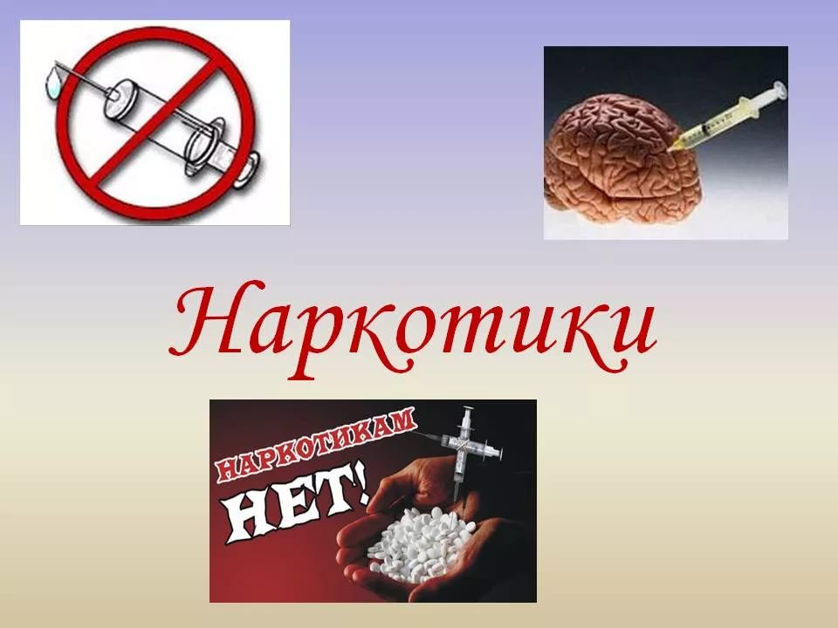

Ученица 10 «А» класса - Абдулаева Лаура

Самое бесценное на земле – это жизнь. И каждый человек сам выбирает себе жизненный путь. Ключи от счастья в его руках. И от того, какой образ жизни ведет человек, зависит его существование на самой прекрасной планете Земля. Прежде всего, он должен думать о своем здоровье. Недаром народная мудрость гласит: «Здоровье не купишь ни за какие деньги». Порой поздно доходят до людей эти простые истины. Стоит человеку отказаться от вредных привычек, соблазнов, жизнь его пойдет по определенному им пути. Пусть в этой жизни будут нелегкие испытания, преграды, но он все преодолеет. Здоровый образ жизни закалит его. Что входит в понятие здоровый образ жизни? Это, я думаю, прежде всего отказ от алкоголя, наркотиков, курения. Это они пагубно влияют на наше здоровье. Здоровый человек созерцает происходящее вокруг него счастливыми глазами: будь это костер зари, плеск волны на реке, серебристая луна, шелест росистой травы, необъятная синь небес. Восхищение это безгранично. Каждый прожитый день такой человек считает за счастье, дарованное ему Всевышним. Ведь жизнь на земле не вечна, а для человека отпущен только ее миг. В этом будущем мире этот миг называется жизнь. Неважно, сколькими годами она измеряется. Благодаря здравому смыслу человек наполняет, как сосуд, жизнь неповторимым восприятием окружающего бытия. Ему хочется учиться, познавать мир, путешествовать, работать, любить, и многое другое открывает перед ним двери. Это и есть здоровый образ жизни, когда душа не знает покоя, когда звезды разных широт светят ему в пути. Иная жизнь у людей, которые привыкают к наркотикам. Узок круг их влечения: от дозы к дозе; от миража до ломки. Черная дыра готова поглотить их в свой зев, не дав возможности ощутить все земные краски. У таких людей нет будущего, нет мечты. Хотя я настоящих наркоманов своими глазами не видела, но об их короткой мучительной жизни знаю из средств массовой информации. Другое дело – алкоголизм. Он захлестнул наше общество. Но больше всего страдают дети по причине пьянства родителей. На чашу весов поставлен здоровый образ жизни и смерть. Ведь лучше, когда дети звонко смеются, радуются солнцу… Здоровый образ жизни – это и спорт. С гордостью смотрю на спортсменов, имена которых славят мою страну. Здоровыми, красивыми, сильными, отважными стоят они на пьедесталах почета, им открыты все пути. Не обязательно быть спортсменом, иметь славу и награды. Важно только заниматься спортом, укреплять свое здоровье, думать о будущем нации. А для этого у нас в стране есть возможности. Начни с уроков физкультуры в школе, занимайся в спортивных секциях, увлекайся футболом, баскетболом, плавай в бассейне и в реке. Тогда ни спиртное, ни сигареты не смогут войти в твою жизнь. О сигаретах у меня особое мнение. Много нам говорят о вреде курения, но мы, подростки, сейчас не задумываемся о коварной спутнице жизни, медленно разрушающей наше здоровье. Ничего в этом нет приятного. Я вспомнил дедушку своего, который прокурил почти пятьдесят лет. Лишь болезнь заставила его отказаться от сигареты. Теперь он очень рад, что избавился от привычки курить. Особо я отношусь к курящим девушкам. С убеждениями, что ароматизированные дамские сигареты приятны, я не согласна. Пусть лучше в руках девушки будут чарующие розы! Сколько удивительных людей живет на огромной планете! Во многом проявляется их многогранный талант, независимо от расы, возраста, вероисповедания. Одни сочиняют музыку, другие пишут стихи, покоряют нас искусством пения, танца, третьи штурмуют небеса. Разве можно все перечислить! Это их здоровый образ жизни дает им право называться замечательными людьми. Именно они успевают за свою жизнь построить дом, посадить дерево, вырастить ребенка. Это они оставляют след на земле: от их любви рождается все прекрасное на земле. Когда хочешь писать о Человеке (пишу с большой буквы, потому что имею в виду настоящего полноценного гражданина той или иной страны). Обмакни перо в радугу и стряхни пыль с крыльев бабочки. Этот Человек достоин самых высоких похвал. Будущее поколений за ним! Я – за здоровый образ жизни!